Министерство внутренних дел

Национальный университет внутренних дел

кафедра защиты информации и спецтехники

КУРСОВАЯ РАБОТА

на тему: Методы закрытия речевых сигналов в телефонных линиях. Скремблирование.

Выполнил:

Проверил:

Харьков - 2003

ПЛАН
- Введение. Актуальность проблемы.
- Основные методы и типы систем закрытия речевых сообщений:
- аналоговые скремблеры;
- цифровые скремблеры;
  - Критерии оценки систем закрытия речи. Таблица характеристик некоторых. скремблеров и вокодеров.
  - Тенденции развития систем закрытия речи.
Введение

За достаточно длительный период своего развития человечество накопило огромный опыт и массу знаний о способах и средствах ведения разведки. Естественно, вначале этот опыт носил в основном военный характер, но затем он нашел благодатную почву для “мирной” реализации на ниве промышленного шпионажа. Одним из основных способов ведения разведывательных действий является получение доступа к каналам передачи информации, которыми пользуется конкурирующая сторона. В первую очередь, как правило, нападению подвергаются каналы телефонной связи, по которым, кроме речевой информации, передаются факсимильные, модемные сообщения. Также линии связи с подключенными к ним телефонными аппаратами часто представляют собой нечто вроде “черного хода” в помещение, поскольку большинство телефонных аппаратов ввиду несовершенства конструкции допускают утечку из помещения акустической информации.
Большинство информационных контактов, как делового, так и личного характера, по-прежнему, осуществляется с использованием телефонной сети общего пользования (ТСОП). При этом ТСОП остается наиболее уязвимым каналом связи (из имеющихся) для осуществления противоправных действий, связанных с несанкционированным съемом акустической информации. Поэтому не теряет своей актуальности проблема защиты телефонных линий от несанкционированного прослушивания.
Для прослушивания телефонных переговоров используются следующие способы подключения:
1. Параллельное подключение к телефонной линии.
В простейшем случае применяется трубка ремонтника-телефониста, подключаемая к линии в распределительной коробке (шкафу, колодце), где производится разводка кабелей. Необходимо помнить, что АТС переключает линию на разговор при шунтировании ее сопротивлением около 1 кОм. Применение аппаратуры подслушивания с низкоомным входным сопротивлением можно достаточно быстро обнаружить. При этом возможна либо запись информации непосредственно на магнитофон (диктофон), либо передача ее по радиоканалу (ИК-каналу, проводам) специальным ретронслятором с последующим приемом и регистрацией. В последнем случае телефонные радиоретрансляторы труднее обнаруживаются, но требуют внешнего источника питания.
2. Последовательное включение телефонных радиоретрансляторов в разрыв провода телефонной линии.
В этом случае питание телефонного радиоретранслятора осуществляется от телефонной линии и в эфир он выходит (т.е. начинает передачу) с момента подъема телефонной трубки абонентом. Подключение телефонного радиоретранслятора может осуществляться как непосредственно к телефонному аппарату, так и на любом участке линии от телефона абонента до АТС.
3. Бесконтактное подключение к телефонной линии.
Существуют системы прослушивания телефонных разговоров, не требующие непосредственного электрического соединения с телефонной линией. Эти системы используют индуктивный способ (при помощи катушек) съема информации. Они достаточно громоздки, поскольку содержат несколько каскадов усиления слабого НЧ сигнала и обязательный внешний источник питания. Поэтому такие системы не нашли широкого практического применения. Для приема информации от телефонных радиотрансляторов используются такие же приемники, как в акустических устройствах съема информации по радиоканалу. В настоящее время появились системы перехвата факсовой и модемной связи, которые при использовании персонального компьютера со специальным программным обеспечением позволяют получить расшифровку информации. Однако такие системы очень дорогие и пока не нашли широкого применения в нашей стране.
4. Подкуп персонала АТС.
Подкуп обслуживающего персонала на АТС - весьма распространенный способ нарушения конфиденциальности телефонных переговоров. Особенно это касается небольших городов, где до сих пор используются старые декадно-шаговые АТС. В данном случае возможно либо подключение звукозаписывающей аппаратуры к абонентской линии в любом распределительном устройстве (кроссе), либо перекроссировка на любую другую абонентскую линию или физическую пару, с которой и будет осуществляться съем информации.
Основные методы и типы систем закрытия речевых сообщений
Человеческая речь может быть определена как модуляция сигнала акустического носителя, который вырабатывается в человеческой ротовой и носовой полостях. Посредством этого генерируется основной звуковой элемент речи - фонема, а сумма фонем составляет вместе новое, более сложное образование - голосовой сигнал, имеющий спектральные, временные и амплитудные характеристики (свои для каждого сигнала).
Главной целью при разработке систем передачи речи является сохранение тех ее характеристик, которые наиболее важны для восприятия слушателем.
Безопасность связи при передаче речевых сообщений основывается на использовании большого количества различных методов закрытия сообщений, меняющих характеристики речи таким образом, что она становится неразборчивой и неузнаваемой для подслушивающего лица, перехватившего закрытое речевое сообщение. Выбор методов закрытия зависит от вида конкретного применения и технических характеристик канала передачи.
В речевых системах связи известны два основных метода закрытия речевых сигналов, разделяющихся по способу передачи по каналам связи: аналоговое скремблирование и дискретизация речи с последующим шифрованием (цифровое скремблирование). Под скремблированием понимают изменение характеристик речевого сигнала таким образом, чтобы полученный сигнал, становился неразборчивым и неузнаваемым, занимая ту же полосу спектра, что и исходный. При использование скремблера обеспечивается защита телефонных переговоров от любых средств съема информации. Скремблеры не защищают телефонную линии от получения акустической информации из помещения в промежутках между переговорами.
Каждый из этих двух методов имеет свои достоинства и недостатки. Так, например, в первых двух системах, представленных на рис.1 (А и В), в канале связи при передаче присутствуют кусочки исходного, открытого речевого сообщения, преобразованные в частотной и/или временной областях. Это означает, что эти системы, могут быть атакованы криптоаналитиком противника на уровне анализа звуковых сигналов. Поэтому ранее считалось, что наряду с высоким качеством и разборчивостью восстановленной речи аналоговые скремблеры могут обеспечить лишь низкую или среднюю, по сравнению с системами цифрового кодирования и шифрования, степень закрытия (секретности). Однако новейшие (разработанные в последние годы) алгоритмы способны обеспечить не только средний, но иногда и очень высокий уровень секретности в системах типа В (см. рис.1).

(А)

(В)

(С)

(D)

Рис.1. Виды систем закрытия речи.

АЦП/ЦАП - аналогово-цифровое/цифро-аналоговое преобразование.
Аналоговые скремблеры: речевые скремблеры простейших типов на базе временных и/или частотных перестановок отрезков речи (А); комбинированные речевые скремблеры на основе частотно-временных перестановок отрезков речи, представленные конкретнымн отсчетами, с применением цифровой обработки сигналов (В).
Цифровые системы закрытия речи: широкополосные (С) и узкополосные (D).
Системы типа С и D (см. рис.1) не передают какой-либо части исходного речевого сигнала. Речевые компоненты кодируются в цифровой поток данных, который смешивается с псевдослучайной последовательностью, вырабатываемой ключевым генератором по одному из криптографических алгоритмов, и полученное таким образом закрытое речевое сообщение передается при помощи модема в канал связи, на приемном конце которого производятся обратные преобразования с целью получения открытого речевого сигнала.
Технология изготовления широкополосных систем закрытия речи типа С хорошо известна, не представляет особых трудностей техническая реализация используемых для этих целей способов кодирования речи типа АДИКМ (адаптивной дифференциальной импульсно-кодовой модуляции), ДМ (дельта-модуляции) и т.п. Но представленная такими способами дискретизированная речь может передаваться лишь по специально выделенным широкополосным каналам связи с полосой пропускания, обычно лежащей в диапазоне 4.8-19.2 кГц, и не пригодна для передачи по линиям телефонной сети общего пользования, где требуемая скорость передачи данных должна составлять 2400 бит/с. В таких случаях используются узкополосные системы закрытия типа D (см. рис.1), главной трудностью при реализации которых является высокая сложность алгоритмов сжатия речевых сигналов, осуществляемых в вокодерных устройствах.
Посредством дискретного кодирования речи с последующим шифрованием всегда достигалась высокая степень закрытия, но в прошлом этот метод не находил широкого распространения в повсеместно имеющихся узкополосных каналах связи из-за низкого качества восстановления передаваемой речи.
Последние достижения в развитии низкоскоростных дискретных кодеров позволили значительно улучшить качество речи без снижения надежности закрытия.

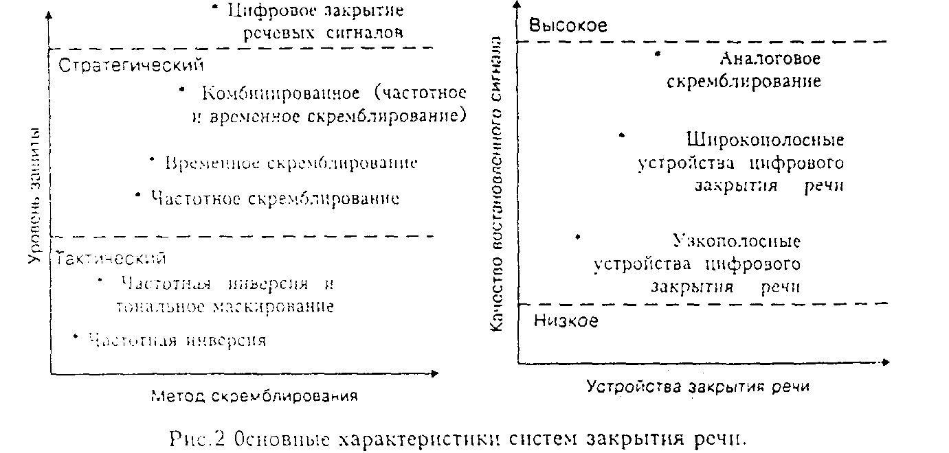

Говоря об уровне, или степени, секретности систем закрытия речи, следует отметин, что эти понятия весьма условные. К настоящему времени не выработано на этот счет четких стандартов или правил. Однако в ряде источников основные уровни защиты определяют как тактический и стратегический, что в некотором смысле пересекается с понятиями практической и теоретической стойкости криптографических систем закрытия данных:
- тактический, или низкий, уровень используется для защиты информации от подслушивания посторонними лицами на период времени, измеряемый минутами или днями. Существует большое количество простых методов, способных обеспечить такой уровень защиты при приемлемой стоимости;
- стратегический, или высокий, уровень защиты информации от перехвата используется в ситуациях, подразумевающих, что высоко квалифицированному, технически хорошо оснащенному специалисту потребуется для дешифрования перехваченного сообщения период времени от нескольких месяцев до многих и многих лет.
Часто используется и понятие средней степени защиты, занимающее промежуточное положение между тактическим и стратегическим уровнем закрытия.
Можно составить диаграмму (рис.2), показывающую связь между различными методами закрытия речевых сигналов, степенью секретности и качеством восстановленной речи. Понятие "качество речи", используемое на диаграмме, весьма условно. Под ним, как правило, понимают узнаваемость абонента и разборчивость принимаемого речевого сигнала.

Аналоговое скремблирование
Наибольшая часть аппаратуры засекречивания речевых сигналов использует в настоящее время метод аналогового скремблирования, поскольку, во-первых, это дешевле, во-вторых, эта аппаратура применяется в большинстве случаев в стандартных телефонных каналах с полосой 3 кГц, в-третьих, обеспечивается коммерческое качество дешифрованной речи и, в-четвертых, гарантируется достаточно высокая стойкость закрытия,
Аналоговые скремблеры преобразуют исходный речевой сигнал посредством изменения его амплитудных, частотных и временных параметров в различных комбинациях. Скремблированный сигнал может затем быть передан по каналу связи в той же полосе частот, как и исходный, открытый. В аппаратах такого типа используется один или несколько принципов аналогового скремблирования из числа перечисленных ниже:
1) скремблирование в частотной области: частотная инверсия (преобразование спектра сигнала с помощью гетеродина и фильтра), частотная инверсия и смещение (частотная инверсия с меняющимся скачкообразно смещением несущей частоты), разделение полосы частот речевого сигнала на ряд поддиапазонов с последующей их перестановкой и инверсией;
2) скремблирование во временной области (разбиение блоков или частей речи на сегменты с перемешиванием их во времени с последующим прямым и/или реверсивным считыванием);
3) комбинация временного и частотного скремблирования.
Как правило, все перестановки каким-либо образом выделенных сегментов или участков речи во временной и/или в частотной областях осуществляются по закону псевдослучайной последовательности, вырабатываемой шифратором по ключу, меняющемуся от одного речевого сообщения к другому.
На стороне приемника выполняется дешифрование цифровых кодов, полученных из канала связи, и преобразование в аналоговую форму. Системы, работа которых основана на таком методе, являются достаточно сложными, поскольку для обеспечения высокого качества передаваемой речи требуется высокая частота дискретизации входного аналогового сигнала и соответственно высокая скорость передачи данных но каналу связи. Каналы связи, которые обеспечивают скорость передачи данных только 2400 бод, называются узкополосными, в то время, как другие, обеспечивающие скорость передачи свыше 2400 бод, относятся к широкополосным. По этому же принципу можно разделять и устройства дискретизации речи с последующим шифрованием.
Несмотря на всю свою сложность, аппаратура данного типа представлена на коммерческом рынке рядом моделей, большинство из которых передает данные по каналу связи со скоростями модуляции от 2.4 до 19.2 кбит/с, обеспечивая при этом несколько худшее качество воспроизведения речи по сравнению с обычным телефоном. Основным же преимуществом таких цифровых систем кодирования и шифрования остается высокая степень закрытия речи, получаемая посредством использования широкого набора криптографических методов, применяемых для защиты передачи данных по каналам связи.
Методы речевого скремблирования впервые появились во время второй мировой воины. Среди последних достижений в этой области следует отметить широкое использование интегральных схем, микропроцессоров и процессоров цифровой обработки сигналов (ЦПОС). Все это обеспечило высокую надежность устройств закрытия речи с уменьшением их размера и стоимости.
Аналоговым скремблерам удалось избежать многих трудностей, связанных с передачей речевого сигнала и/или его параметров, присущих цифровым системам закрытия речи, и в тоже время достичь определенного уровня развития, обеспечивающего среднюю и даже высокую степень защиты речевых сообщений. Поскольку скремблированные речевые сигналы в аналоговой форме лежат в той же полосе частот, что и исходные открытые, это означает, что их можно передавать по обычным коммерческим каналам связи, используемым для передачи речи, без затребования какого-либо специального оборудования, такого, как, например, модемы. Поэтому устройства речевого скремблирования не так дороги и значительно менее сложны, чем устройства дискретизации с последующим цифровым шифрованием.
Аналоговые скремблеры, по их режиму работы, можно разбить на два следующих класса:
1) статические системы, схема кодирования которых остается неизменной в течение всей передачи речевого сообщения;
2) динамические системы, постоянно генерирующие кодовые подстановки в ходе передачи (код может быть изменен в процессе передачи несколько раз в течение каждой секунды).
Очевидно, что динамические системы обеспечивают более высокую степень защиты, поскольку резко ограничивают возможность легкого прослушивания переговоров посторонними лицами.
Процесс аналогового скремблирования представляет собой сложное преобразование речевого сигнала с его последующим восстановлением (с сохранением разборчивости речи) после прохождения преобразованного сигнала по узкополосному каналу связи, подверженному воздействию шумов.
Возможно преобразование речевого сигнала по трем параметрам: амплитуде, частоте и времени. Считается, что использовать амплитуду нецелесообразно, так как изменяющиеся во времени затухание канала и отношение сигнал/шум делают чрезвычайно сложным точное восстановление амплитуды переданного сигнала. Практическое применение получило только частотное и временное скремблирование и их комбинации. Как вторичные ступени скремблирования в этих системах могут использоваться ограниченные виды амплитудного скремблирования.
Как уже отмечалось выше, существует два основных вида частотных скремблеров инверсный и полосовой. Оба основаны на преобразованиях спектра исходного речевого сигнала для скрытия передаваемой информации и восстановлении полученного речевого сообщения путем обратных преобразований.
Инверсный скремблер осуществляет преобразование речевого спектра, равносильное повороту частотной полосы речевого сигнала вокруг некоторой средней точки (рис.3). При этом достигается эффект преобразования низких частот в высокие частоты, и наоборот.
Данный способ обеспечивает невысокий уровень закрытия, так как при перехвате легко устанавливается величина частоты, соответствующая средней точке инверсии в полосе спектра речевого сигнала.
Некоторое повышение уровня закрытия обеспечивает полосно-сдвиговый инвертор, осуществляющий разделение полосы на две субполосы, при этом точка разбиения выступает в роли некоторого ключа системы. В дальнейшем каждая субполоса инвертируется вокруг своей средней частоты. Этот вид скремблирования, однако, также слишком прост для вскрытия при перехвате и не обеспечивает надежного закрытия. Повысить уровень закрытия можно путем изменения по некоторому закону частоты, соответствующей точке разбиения полосы речевого сигнала (ключа системы).

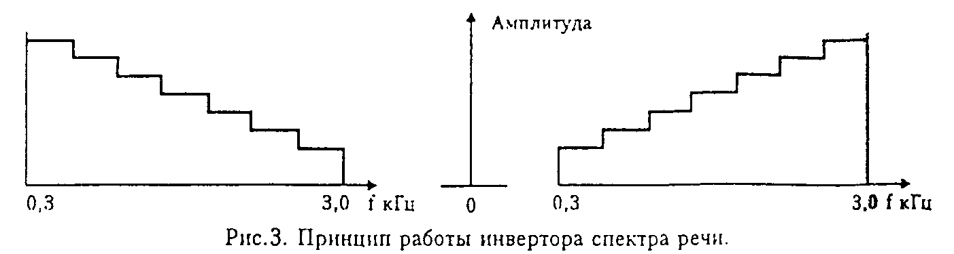

Речевой спектр можно также разделить на несколько частотных полос равной ширины и произвести их перемешивание и инверсию по некоторому правилу (ключ системы). Так функционирует полосовой скремблер (рис.4).
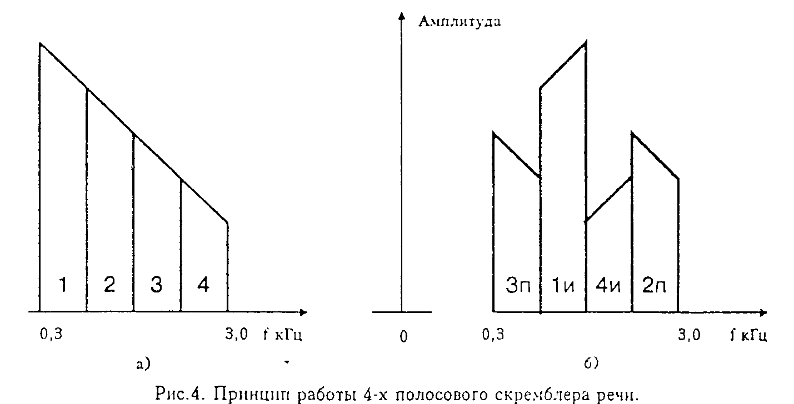
Изменение ключа системы позволяет повысить степень закрытия, но требует введения синхронизации на приемной стороне системы. Основная часть энергии речевого сигнала сосредоточена в небольшой области низкочастотного спектра, поэтому выбор вариантов перемешивания ограничен, и многие из систем характеризуются относительно высокой остаточной разборчивостью.
Существенное повышение степени закрытия речи может быть достигнуто путем реализации в полосовом скремблере быстрого преобразования Фурье (БПФ). При этом количество допустимых перемешиваний частотных полос значительно увеличивается, что обеспечивает высокую степень закрытия без ухудшения качества речи. Можно дополнительно повысить степень закрытия путем осуществления задержек различных частотных компонент сигнала на разную величину. Пример реализации такой системы показан на рис.5

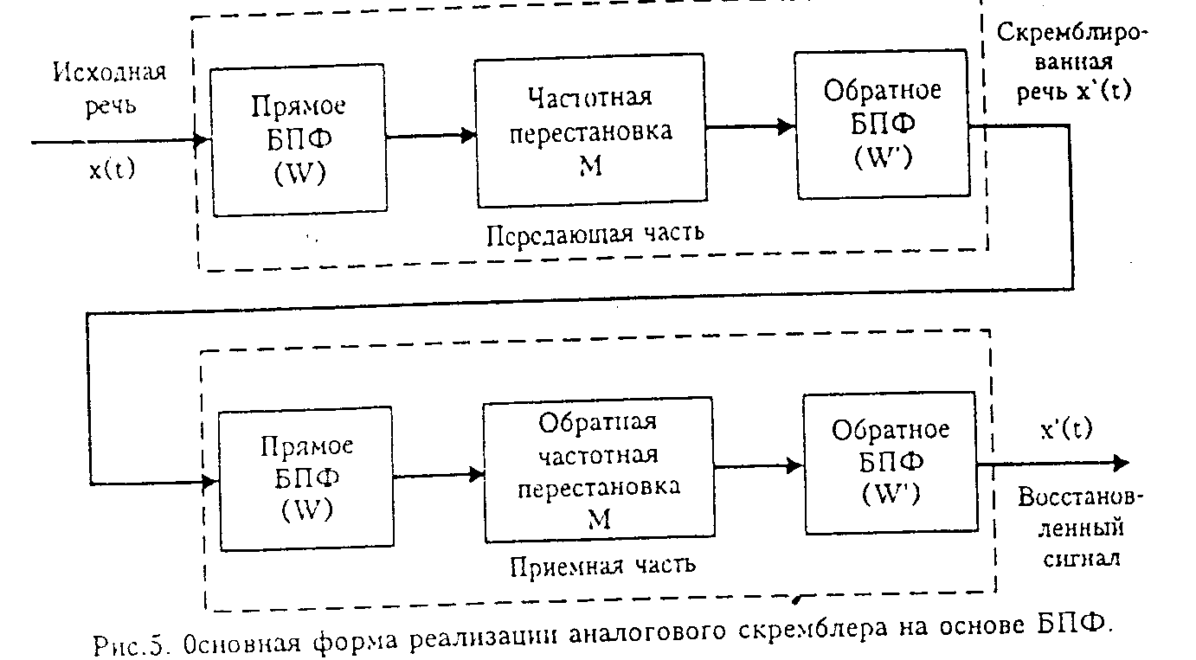

Главным недостатком использования БПФ является возникновение в системе большой задержки сигнала (до 300 мс), обусловленной необходимостью использования весовых функций. Это приводит к затруднениям в работе дуплексных систем связи.
Временные скремблеры основаны на двух основных способах закрытия: инверсии по времени сегментов речи и их временной перестановке. По сравнению с частотными скремблерами задержка у временных скремблеров намного больше, но существуют различные методы ее уменьшения.
В скремблерах с временной инверсией речевой сигнал делится на последовательность временных сегментов и каждый из них передается инверсно во времени - с конца. Такие скремблеры обеспечивают ограниченный уровень закрытия, зависящий от длительности сегментов. Для достижения неразборчивости медленной речи необходимо, чтобы длина сегмента составляла около 250 мс. Это означает, что задержка системы будет равна примерно 500 мс, что может оказаться неприемлемым для некоторых приложений.
Для повышения уровня закрытия прибегают к способу перестановки временных отрезков речевого сигнала в пределах фиксированного кадра (рис.6). Правило перестановок является ключом системы, изменением которого можно существенно повысить степень закрытия речи. Остаточная разборчивость зависит от длительностей отрезков сигнала и кадра и с увеличением последнего уменьшается.

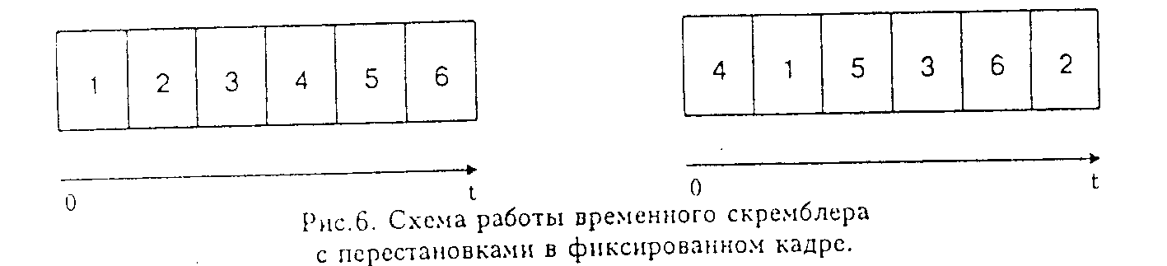

Главным недостатком скремблера с фиксированным кадром является большая величина времени задержки системы, равная удвоенной длительности кадра. Этот недостаток устраняется в скремблере с перестановкой временных отрезков речевого сигнала со скользящим окном. В нем число комбинаций возможных перестановок ограничено таким образом, что задержка любого отрезка не превосходит установленного максимального значения. Каждый отрезок исходного речевого сигнала как бы имеет временное окно, внутри которого он может занимать произвольное место при скремблировании. Это окно скользит во времени по мере поступления в него каждого нового отрезка сигнала. Задержка при этом снижается до длительности окна.
Используя комбинацию временного и частотного скремблирования, можно значительно повысить степень закрытия речи. Комбинированный скремблер намного сложнее обычного и требует компромиссного решения по выбору уровня закрытия, остаточной разборчивости, времени задержки, сложности системы и степени искажений в восстановленном сигнале. Количество же всевозможных систем, работающих по такому принципу, ограничено лишь человеческим воображением.
В качестве примера такой системы рассмотрим скремблер, схема которого представлена на рис.7 , где операция частотно-временных перестановок дискретизированных отрезков речевого сигнала осуществляется при помощи четырех процессоров цифровой обработки сигналов, один из которых может реализовывать функцию генератора случайной последовательности (ключа системы закрытия).

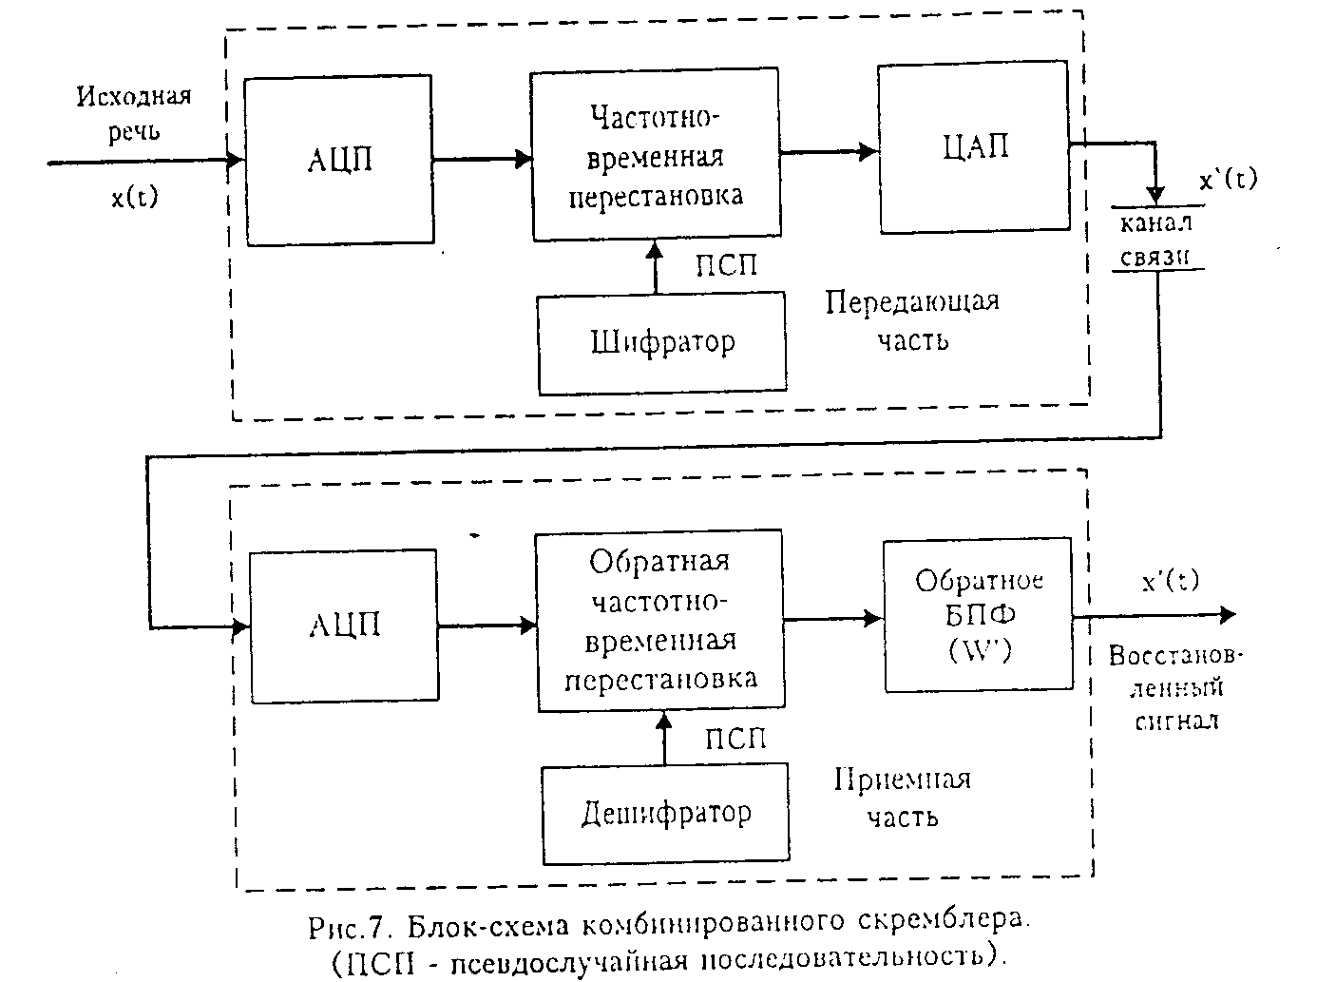

В таком скремблере спектр оцифрованного аналогово-цифровым преобразователем (АЦП) речевого сигнала разбивается посредством использования алгоритмов цифровой обработки сигналов на частотно-временные элементы, которые затем перемешиваются на частотно-временной плоскости в соответствии с одним из криптографических алгоритмов (Рис.8) и суммируются, не выходя за пределы частотного диапазона исходного сигнала.

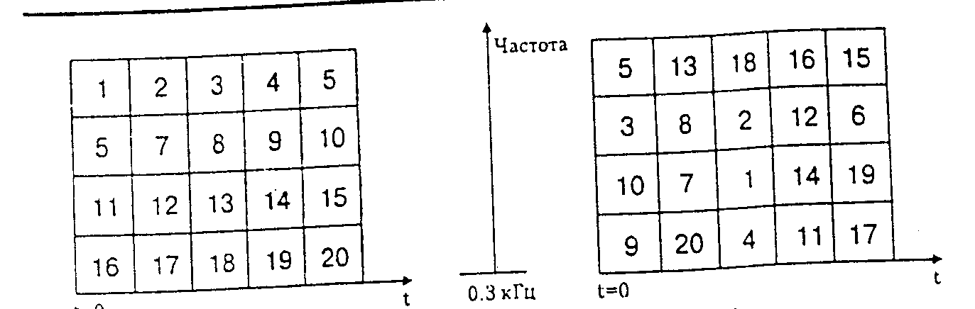

Рис. 8. Принцип работы комбинированого скремблера

В представленной на (рис.8) системе закрытия речи используются четыре процессора цифровой обработки сигналов. Количество частотных полос спектра, в которых производятся перестановки с возможной инверсией спектра, - четыре. Максимальная задержка частотно-временного элемента по времени равна пяти. Полученный таким образом закрытый сигнал при помощи цифро-аналогового преобразователя (ЦАП) переводится в аналоговую форму и подается в канал связи. На приемном конце производятся обратные операции по восстановлению полученного закрытого речевого сообщения. Стойкость представленного алгоритма сравнима со стойкостью систем цифрового закрытия речи.
Скремблеры всех типов, за исключением простейшего (с частотной инверсией), вносят искажения в восстановленный речевой сигнал. Границы временных сегментов нарушают целостность сигнала, что неизбежно приводит к появлению внеполосных составляющих. Нежелательное влияние оказывают и групповые задержки составляющих речевого сигнала в канале связи. Результатом искажений является увеличение минимально допустимого отношения сигнал/шум, при котором может осуществляться надежная связь.
Однако, несмотря на указанные проблемы, методы временного и частотного скремблирования, а также комбинированные методы успешно используются в коммерческих каналах связи для защиты конфиденциальной информации.

Дискретизация речи с последующим шифрованием

(цифровое скремблирование)

Альтернативным аналоговому скремблированию методом передачи речи в закрытом виде является шифрование речевых сигналов, преобразованных в цифровую форму, перед их передачей ( см. рис. 1-С и 1-D). Этот метод обеспечивает более высокий уровень закрытия по сравнению с описанными выше аналоговыми методами. В основе устройств работающих по такому принципу, лежит представление речевого сигнала в виде цифровой последовательности, закрываемой по одному из криптографических алгоритмов. Передача данных, представляющих дискретизированные отсчеты речевого сигнала или его параметры, по телефонным сетям, как и в случае устройств шифрования алфавитно-цифровой и графической информации, осуществляется через устройства, называемые модемами.
Основной целью при разработке устройств цифрового закрытия речи является сохранение тех ее характеристик, которые наиболее важны для восприятия слушателем. Одним из путей является сохранение формы речевого сигнала. Это направление применяется в широкополосных цифровых системах закрытия речи. Однако использование свойств избыточности информации, содержащейся в человеческой речи, более эффективно. Это направление разрабатывается в узкополосных цифровых системах закрытия речи.
Ширину спектра речевого сигнала можно считать приблизительно равной 3,3 кГц, а для достижения хорошего качества восприятия необходимое соотношение сигнал/шум должно составлять 30 дБ. Тогда, согласно теории Шеннона, требуемая скорость передачи дискретизированной речи будет соответствовать величине 33 кбит/с.
С другой стороны, структура речевого сигнала представляет собой последовательность звуков (фонем), передающих информацию. Поскольку в английском языке около 40 фонем, а в немецком - 70, то для представления фонетического алфавита потребуется 6-7 бит. Максимальная скорость произношения не превышает 10 фонем в секунду. Следовательно, минимальная скорость передачи основной технической информации речи не ниже 60-70 бит/с.
Сохранение формы сигнала требует высокой скорости передачи и, соответственно, использования широкополосных каналов связи. Например, при импульсно-кодовой модуляции (ИКМ), используемой в большинстве телефонных сетей, необходима скорость передачи, равная 64 кбит/с. В случае применения адаптивной дифференциальной ИКМ она понижается до 32 кбит/с и ниже. Для узкополосных каналов, не обеспечивающих такие скорости передачи, требуются устройства, исключающие избыточность речи до ее передачи. Снижение информационной избыточности речи достигается параметризацией речевого сигнала, при которой характеристики речи, существенные для восприятия, сохраняются.
Таким образом, правильное применение методов цифровой передачи речи с высокой информационной эффективностью является крайне важным направлением разработок устройств цифрового закрытия речевых сигналов. В таких системах устройство кодирования речи (вокодер), анализируя форму речевого сигнала, производит оценку параметров переменных компонент модели генерации речи и передает эти параметры в цифровой форме по каналу связи на синтезатор, где согласно этой модели по принятым параметрам синтезируется речевое сообщение. В таких моделях речевой сигнал представляется в виде нестационарного процесса с ограниченной скоростью изменения параметров из-за механической инерции голосовых органов человека. На малых интервалах времени (до 30 мс) параметры сигнала могут рассматриваться как постоянные. Чем короче интервал анализа, тем более точно может быть представлена динамика речи, но при этом требуется более высокая скорость передачи данных. В большинстве практических случаев используются 20-миллисекундные интервалы и достигается скорость передачи данных 2400 бит/с.
Наиболее распространенными типами вокодеров являются полосные и с линейным предсказанием. Целью любого вокодера является передача параметров, характеризующих речь и имеющих низкую информационную скорость. Полосный вокодер достигает этого путем передачи амплитуды нескольких частотных полос речевого спектра. Каждый полосовой фильтр такого вокодера возбуждается при попадании энергии речевого сигнала в его полосу пропускания. Так как спектр речевого сигнала изменяется относительно медленно, набор амплитуд выходных сигналов фильтров образует пригодную для вокодера основу. В синтезаторе параметры амплитуды каждого канала управляют коэфициентами усиления фильтра, характеристики которого подобны характеристикам фильтра анализатора. Таким образом, структура полосного вокодера базируется на двух блоках фильтров - для анализа и синтеза. Увеличение числа каналов улучшает разборчивость, но при этом требуется большая скорость передачи. Компромиссным решением обычно становится выбор 16-20 каналов при скорости передачи около 2400 бит/с.
Полосовые фильтры в цифровом исполнении строятся на базе аналоговых фильтров Баттерворта, Чебышева, эллиптических и других. Каждый 20-миллисекундный отрезок времени кодируется 48 битами, из них 6 бит отводится на информацию об основном тоне, один бит на информацию "тон-шум", характеризующую наличие или отсутствие вокализованного участка речевого сигнала, остальные 41 бит описывают значения амплитуд сигналов на выходе полосовых фильтров.
Существуют различные модификации полосного вокодера, приспособленные для каналов с ограниченной полосой пропускания. При отсутствии жестких требований на качество синтезированной речи удается снизить количество бит передаваемой информации с 48 до 36 на каждые 20 миллисекунд, что обеспечивает снижение скорости до 1800 бит/с. Уменьшение скорости передачи до 1200 бит/с возможно в случае передачи каждого второго кадра речевого сигнала и в нем дополнительной информации о синтезе пропущенного кадра. Потери в качестве синтезированной речи от таких процедур не слишком велики, достоинством же является снижение скорости передачи сигнала.
Наибольшее распространение среди систем цифрового кодирования речи с последующим шифрованием получили системы, основным узлом которых являются вокодеры с линейным предсказанием речи (ЛПР).
Математическое представление модели цифрового фильтра, используемого в вокодере с линейным предсказанием, имеет вид кусочно-линейной аппроксимации процесса формирования речи с некоторыми упрощениями, а именно: каждый текущий отсчет речевого сигнала является линейной функцией Р предыдущих отсчетов. Несмотря на несовершенство такой модели, ее параметры обеспечивают приемлемое представление речевого сигнала. В вокодере с линейным предсказанием анализатор осуществляет минимизацию ошибки предсказания, представляющей собой разность текущего отсчета речевого сигнала и средневзвешенной суммы Р предыдущих отсчетов, где Р - порядок предсказания, а весовые коэффициенты являются коэффициентами линейного предсказания. Оценка качества проводится по минимуму среднеквадратической величины ошибки предсказания. Существует несколько методов минимизации ошибки. Общим для всех является то, что при оптимальной величине коэффициентов предсказания спектр сигнала ошибки приближается к белому шуму и соседние значения ошибки имеют минимальную корреляцию. Известные методы делятся на две категории: последовательные и боковые, которые получили наибольшее распространение.
В вокодере с линейным предсказанием речевая информация передается тремя параметрами: амплитудой, решением "тон/шум" и периодом основного тона для вокализованных звуков. Так, согласно федеральному стандарту США, период анализируемого отрезка речевого сигнала составляет 22,5 мс, что соответствует 180 отсчетам при частоте дискретизации 8 кГц. Кодирование в этом случае осуществляется 54 битами, что соответствует скорости передачи 2400 бит/с. При этом 41 бит отводится на кодирование десяти коэффициентов предсказания, 5 - на кодирование величины амплитуды, 7 - на передачу периода основного тона, и 1 бит определяет решение "тон/шум". При осуществлении подобного кодирования предполагается, что все параметры независимы, однако в естественной речи параметры коррелированы и возможно значительное снижение скорости передачи данных без потери качества, если правило кодирования оптимизировано с учетом зависимости всех параметров. Такой подход известен под названием векторного кодирования. Его применение к вокодеру с линейным предсказанием позволит снизить скорость передачи данных до 800 бит/с и менее с очень малой потерей качества.
Основной особенностью использования систем цифрового закрытия речевых сигналов является необходимость использования модемов. В принципе возможны следующие подходы при проектировании систем цифрового закрытия речевых сигналов:
1) цифровая последовательность параметров речи с выхода вокодерного устройства подается на вход шифратора, где подвергается преобразованию по одному из криптографических алгоритмов, затем поступает через модем в канал связи, на приемной стороне которого осуществляются обратные операции по восстановлению речевого сигнала, в которых задействованы модем и дешифратор (см. рис.1.D). Шифрующие/дешифрующие функции обеспечиваются либо в отдельных устройствах, либо в программно-аппаратной реализации самого вокодера;
2) шифрующие/дешифрующие функции обеспечиваются самим модемом (так называемый засекречивающий модем) обычно по известным криптографическим алгоритмам типа DES и другим. Цифровой поток, несущий информацию о параметрах речи, с выхода вокодера непосредственно поступает на такой модем. Организация связи по каналу аналогична вышеприведенной.

Критерии оценки систем закрытия речи

Существуют четыре основных критерия, по которым оцениваются характеристики устройств закрытия речевых сигналов, а именно: разборчивость речи, узнаваемость говорящего, степень закрытия и основные технические характеристики системы.
Приемлемым или коммерческим качеством восстановленной на приемном конце речи считается такое, когда слушатель может без труда определить голос говорящего и смысл произносимого сообщения. Помимо этого, под хорошим качеством передаваемого речевого сигнала подразумевается и возможность воспроизведения эмоциональных оттенков и других специфических эффектов разговора, присущих беседам tet-a-tet.
Влияющие на качество восстановленного речевого сигнала параметры узкополосных закрытых систем передачи речи определяются способами кодирования, методами модуляции, воздействием шума, инструментальными ошибками и условиями распространения. Шумы и искажения воздействуют на характеристики каждой компоненты системы по-разному, и снижение качества, ощущаемое пользователем, происходит от суммарного эффекта понижения характеристик отдельных компонент. Существующие объективные методы оценки качества речи и систем не применимы для сравнения характеристик узкополосных дискретных систем связи, в которых речевой сигнал преобразуется в систему параметров на передающей стороне, передается по каналу связи, а затем синтезируется в речевой сигнал в приемнике.
Существующие субъективные методы измерений разборчивости и естественности отличаются значительной трудоемкостью, поскольку в этом деле многое зависит от используемого словаря, выбранного канала связи, диалекта, возраста и эмоционального состояния испытуемых дикторов. Поэтому проведение измерений для получения статистически надежных и повторяемых оценок параметров системы при изменяющихся условиях требует больших затрат.
При использовании радиоканалов эти трудности еще более возрастают из-за неопределенности условий распространения, и достичь повторяемости результатов невозможно без применения моделей радиоканалов.
Для дуплексных систем дополнительное влияние на качество оказывает временная задержка сигнала, вносимая речевым скремблером или шифратором.
Поскольку основным показателем секретности передаваемых речевых сообщений является его неразборчивость при перехвате потенциальными подслушивающими лицами, сравнение по степеням защиты является определяющим моментом при выборе пользователем конкретной системы закрытия речи. В основном распределение по уровням закрытия речевых сообщений соответствует ранее приведенной диаграмме на рис.2.
Как правило, аналоговые скремблеры используются там, где применение цифровых систем закрытия речи затруднено из-за наличия возможных ошибок передачи (наземные линии связи с плохими характеристиками или каналы дальней радиосвязи), обеспечивают тактический уровень защиты и хорошо предохраняют переговоры от посторонних "случайных ушей", имеющих ограниченные ресурсы, будь то соседи или сослуживцы. Для таких применений годятся системы со статическим закрытием, то есть осуществляющие шифрование по фиксированному ключу.
Если же необходимо сохранить конфиденциальность информации от возможных конкурентов, обладающих достаточным техническим и специальным оснащением, то нужно применять аналоговые скремблеры среднего уровня закрытия с динамически меняющимся в процессе разговора ключом. Естественно, что эти системы будут дороже, чем системы закрытия с фиксированным ключом, однако они настолько осложнят работу неприятелей по разработке дешифрующего алгоритма, что время, потраченное на это, значительно обесценит добытую информацию из перехваченного сообщения.
Поскольку в таких устройствах закрытия, как правило, перед началом сообщения передается синхропоследовательность, содержащая часть дополнительной информации о ключе именно этого передаваемого сообщения, у противника имеется только один шанс попытаться его раскрыть, перебрав широкое множество ключевых установок, и, если ключи меняются ежедневно, то даже при известном алгоритме преобразования речи неприятелю придется перебрать много тысяч вариантов в поисках истинной ключевой подстановки.
В случае, если есть предположение, что в целях добывания крайне интересующей его информации противник может воспользоваться услугами высококвалифицированных специалистов и их техническим арсеналом, то для того, чтобы быть уверенным в отсутствии утечки информации, необходимо применять системы закрытия речи, обеспечивающие стратегическую (самую высокую) степень защиты. Это могут обеспечить лишь устройства дискретизации речи с последующим шифрованием и новый тип аналоговых скремблеров. Последние используют методы преобразования аналогового речевого сигнала в цифровую форму, затем применяют методы криптографического закрытия, аналогичные тем, что используются для закрытия данных, после чего результирующее закрытое сообщение преобразуется обратно в аналоговый сигнал и подается в линию связи. Для раскрытия полученного сигнала на приемном конце производятся обратные преобразования. Эти новейшие гибридные устройства легко адаптируются к существующим коммуникационным сетям и предлагают значительно более высокий уровень защиты речевых сообщений, чем традиционные аналоговые скремблеры, с сохранением всех преимуществ последних в разборчивости и узнаваемости восстановленной речи.
Следует отметить, что в системах засекречивания речи, основанных на шифре перестановки N речевых элементов, общее число ключей-перестановок равно N!. Однако это число не отражает реальной криптографической стойкости системы из-за избыточности информации, содержащейся в речевом сигнале, а также из-за разборчивости несовершенным образом переставленной в инвертированной речи. Поэтому криптоаналитику противника часто необходимо опробовать лишь К<<N! случайных перестановок для вскрытия речевого кода. Этот момент следует учитывать при выборе надежной системы аналогового скремблирования.
Ниже приведены некоторые виды скремблеров и их характеристики

Основные характеристики скремблеров и вокодеров
Наименование скремблера или вокодера | Назначение устройства | Метод шифрования | Количество комбинаций ключей | Режим работы | Время установления связи, с | Наличие сертификатов
SCR-M1.2 | Защита абонентской линии | мозаичный | 2х1018 | дуплексный | 40 | ФАПСИ, Минсвязи
SCR-M1.2 mini | Защита абонентской линии | мозаичный | 2х1018 | дуплексный | 40 | ФАПСИ, Минсвязи
SCR-M1.2 multi | Защита абонентской линии | мозаичный | 2х1018 | дуплексный | 40 | ФАПСИ, Минсвязи
ACS-2 Scrambler | Защита телефонного тракта | частотная инверсия | 13122 | дуплексный | 2,5 | Минсвязи
Орех-41хх | Защита телефонного тракта | мозаичный IDEA | 1015--1038 | дуплексный | 1-10 | Нет
Орех-А | Защита телефонного тракта | мозаичный | 1036 | дуплексный | 1-7 | Минсвязи
Voice Coder-2400 | Защита телефонного тракта | спец. алгоритм защиты | нет данных | дуплексный | нет данных | Гостехкомиссии
Грот, Грот-С | Защита телефонного тракта | мозаичный | 2х1018 | дуплексный | 30 | ФАПСИ, Минсвязи

Тенденции развития систем закрытия речи

Целью современных исследований методов закрытия и обработки речевых сигналов является улучшение параметров для заданных каналов передачи с использованием достижении микроэлектронной технологии.
В ближайшие десять лет не ожидается каких-либо значительных изменений в области аналогового скремблировання. Ожидается, что аналоговые скремблеры и дальше будут использоваться на некачественных линиях связи, пока не будут созданы надежные модемы с исправлением ошибок, возникающих в процессе цифровой передачи по таким
Некоторые публикации свидетельствуют о том, что развитие цифровых процессоров обработки сигналов (ЦПОС) позволит гораздо эффективнее использовать существующие алгоритмы при общем снижении габаритов и энергопотребления аппаратуры закрытия речевых сигналов. Благодаря развитию ЦПОС уже удалось намного усложнить полосовые скремблеры, по мере совершенствования которых легче будет реализовывать сложные методы скремблирования, например, комбинированные частотно-временные.
Применение ЦПОС позволит повысить качество речи за счет более точных методов фильтрации и обработки. В скором времени следует ожидать появления на рынке достаточного количества аналоговых скремблеров нового типа, обеспечивающих уровень защиты речевых сигналов, сравнимый с цифровыми устройствами закрытия речи, при высоком качестве и узнаваемости восстановленного речевого сигнала, присущего аналоговым скремблерам.
Рост спроса на простейшие скремблеры в таких областях, где они раньше не применялись, привел к появлению устройств закрытия речи, реализованных в одном кристалле. Так в публикациях сообщается о начале производства специализированной микросхемы, позволяющей осуществлять алгоритм закрытия речи на основе временных перестановок и предназначенной для использования в радиосвязи такси и автобусов.
В конце 90-х годов среди систем дискретизации речи с последующим шифрованием наряду с последующим развитием систем закрытия речевых сигналов на основе DES-алгоритмов ожидается широкое распространение криптографических систем с открытыми ключами, что, например, позволит создать новую защищенную систему телефонной связи с числом абонентов до 3 млн. для нужд министерства обороны США и его подрядчиков. Основные усилия в области совершенствования дискретной техники кодирования направлены на соединение высоких качеств звучания синтезированной речи в среднескоростных вокодерах с достоинством низкоскоростных преобразователей - малой полосой частот. Одним из возможных способов является многоимпульсное возбуждение вокодера, способное заменить параметры основного тона и признаки "тон/шум" набором импульсов с различными амплитудами.
Развитием идеи векторного кодирования является построение кодовозбуждающегося и самовозбуждающегося вокодеров. Основной принцип их работы сходен с многоимпульсным возбуждением. Передаваемые параметры заменяются единственным адресом, выбирающим наиболее подходящую форму возбуждающего сигнала из числа сигналов, записанных в банке кодов.
Главная трудность реализации многоимпульсного и векторного методов состоит в большом количестве расчетов, проводимых анализатором с целью оптимального выбора формы сигнала возбуждения. Поэтому определенные усилия направлены на упрощение этого анализа.
Дальнейшее снижение требуемой скорости передачи возможно путем параметризации огибающей спектра речи в зависимости от частот формант и амплитуд. Трудность точной и надежной идентификации формант обуславливает низкое качество форматного вокодера. Однако при правильном управлении его синтезатор восстанавливает речь с высоким качеством. Использование коэффициентов линейного предсказания для определения частот формант позволит сочетать свойства формантного вокодера и вокодера с линейным предсказанием, но при более низкой скорости передачи. Ожидается доведение скорости передачи до величины 600 бит/с.
В большинстве технических приложений используется язык с ограниченным словарем, и переход к кодированию лишь некоторых звуков и слов может намного снизить требования к скорости передачи. Например, для словаря в 500 слов требуемая скорость не превосходит 30 бит/с. Повышенная чувствительность к ошибкам канала связи может быть преодолена использованием помехоустойчивого кодирования. Потенциальный недостаток таких систем заключается в том, что синтезированная на приемной стороне речь не будет содержать индивидуальных характеристик голоса говорящего. Однако эту трудность можно преодолеть, используя признак аутентичности, передаваемый заранее. В будущем станет возможным управление синтезатором для имитации характеристики говорящего с использованием инфо
рмации, содержащейся в посылке аутентичности.
Список используемой литературы

- В.В. ЛУКОЯНОВ, д.т.н., профессор. // «Средства защиты речевой информации»// http://cherkessk.hotbox.ru/protect.htm
- Кравченко В. Б.,кандидат технических наук,лауреат Государственной премии СССР // «ЗАЩИТА РЕЧЕВОЙ ИНФОРМАЦИИ В КАНАЛАХ СВЯЗИ»
- В. Лукоянов.Средства защиты речевой информации.// ИКС.- 2001.-№4.
- Сталенков С.Е.,Шулика Е. В. НЕЛК – новая идеология комплексной безопасности. Способы и аппаратура защиты телефонных линий.//Защита информации.Конфидент.-1998.- №6(24).-25..30 с.
- С.В.Дворянкин, Д.В.Девочкин. Методы закрытия речевых сигналов в телефонных каналах.//Защита информации.Конфидент.-1995.-№ 5.-с.45-59
- Обзор методов защиты телефонной линии от несанкционированного съема информации// http://kiev-security.org.ua

